**Министерство цифрового развития, связи и массовых коммуникаций Российской Федерации**

Ордена Трудового Красного Знамени федеральное государственное образовательное учреждение высшего профессионального образования

**МОСКОВСКИЙ ТЕХНИЧЕСКИЙ УНИВЕРСИТЕТ СВЯЗИ И ИНФОРМАТИКИ**

Кафедра математической кибернетики и информационных технологий

Лабораторная работа №1

по дисциплине «Кроссплатформенные технологии программирования»

Выполнил: студент группы БСТ2001

Багдасарян Артём Сергеевич

Москва 2022

Оглавление

**1 Цель и задание:** 3

**2 Ход выполнения лабораторной работы:** 3

**2.1 Создание репозитория:** 3

**2.2 Внесение ряда изменений и выполнение коммитов** 4

**2.3 Создание ветки и выполнение изменений в этой ветке** 6

**2.4 Слияние веток** 7

**2.5 Откат на предыдущий коммит** 7

**3 Выводы:** 8

**Список использованных источников:** 9

# **1 Цель и задание:**

**Цель:** Изучение базовых функций системы контроля версий на примере Git.

**Задание:** Определить проект (состоящий из нескольких файлов), который будет добавлен под версионный контроль, и произвести ряд операций в СКВ, включающих:

1. Создание репозитория или клонирование существующего
2. Внесение ряда изменений в файл(ы) и выполнение коммитов (кол-во не меньше 2)
3. Создание веток и выполнение ряда изменений в проекте в созданных ветках
4. Слияние ветки с веткой мастер без конфликтов
5. Слияние ветки с веткой мастер с решением возникающих конфликтов
6. Откат изменений до одного из предыдущих коммитов

# **2 Ход выполнения лабораторной работы:**

## **2.1 Создание репозитория:**

Для создания репозитория необходимо создать папку, в которой будет храниться проект. После создания папки, в ней открываем Git Bash, после чего открывается консоль с путём в эту папку. Необходимо ввести команду: git init – проинициализируем папку. Таким образом был создан репозиторий. Ниже приведён скриншот создания репозитория.

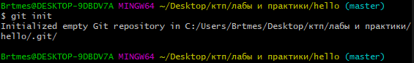

Рисунок 1 – Инициализация репозитория

## **2.2 Внесение ряда изменений и выполнение коммитов**

Создаём в репозитории файл “hello.html”.

После чего переходим в Git и прописываем по очереди следующие команды:

git status – проверка состояние репозитория

git add . – добавление файла

git status – проверка состояние репозитория

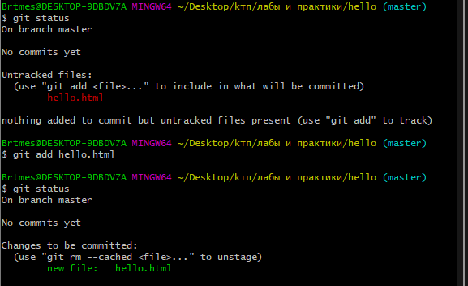

Рисунок 2 – Ввод команд

Выполнив эти команды, мы убедились, что изначально файл не отслеживался Git’ом, после чего мы добавили этот файл в контролируемую зону Git, после чего убедились, что файл был добавлен.

Прописываем команду git commit –m first commit. Этой командой мы зафиксируем текущую версию файлов.

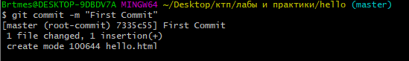

Рисунок 3 – Первый commit

Далее изменяем файл hello. После чего прописываем следующие команды, чтобы выполнить второй commit:

git status

git add .

git commit –m second commit

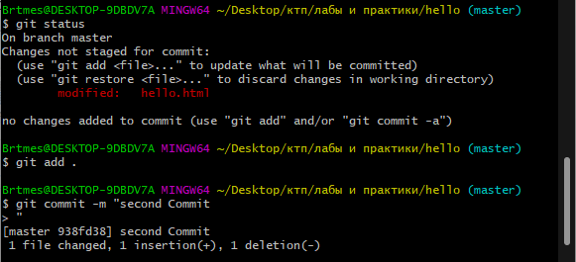

Рисунок 4 – Ввод вышеуказанных команд

Ниже представлен скриншот с выполнение третьего коммита.

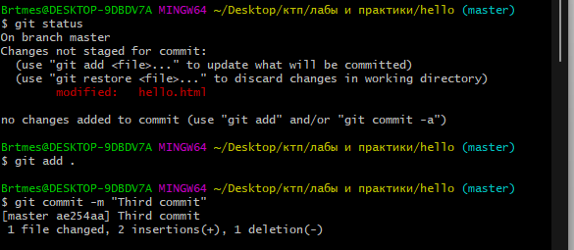

Рисунок 5 – Третий коммит

## **2.3 Создание ветки и выполнение изменений в этой ветке**

git branch firstBranch – команда, создающая новую ветку

git branch – команда, выводящая список веток

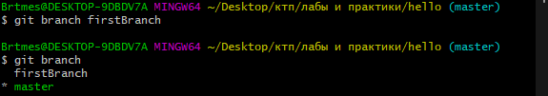

Рисунок 6 – Создание ветки

git checkout firstBranch – переход на ветку firstBranch

Создаём новый файл в папке, при этом мы должны находиться в ветке firstBranch, после чего добавляем новый файл в систему контроля Git. После чего делаем коммит.

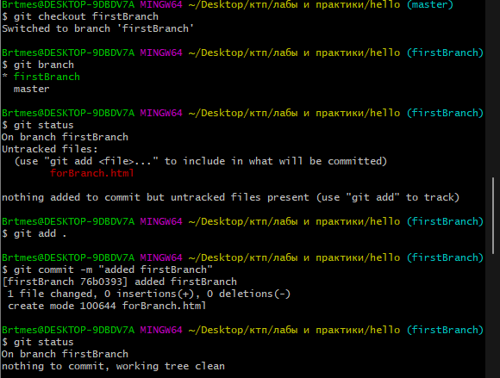

Рисунок 7 – Выполнение коммитов в ветке firstBranch

## **2.4 Слияние веток**

git merge firstBranch – команда, сливающая ветки

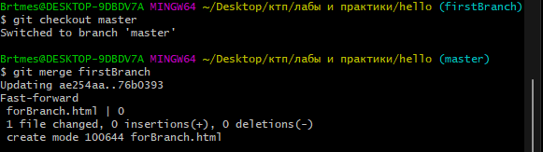

Рисунок 8 – Слияние веток

## **2.5 Откат на предыдущий коммит**

git reset HEAD^ - команда, откатывающая на один шаг назад

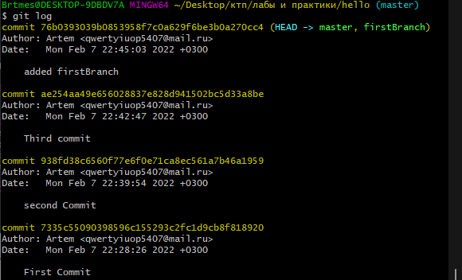

Рисунок 9 – До отката

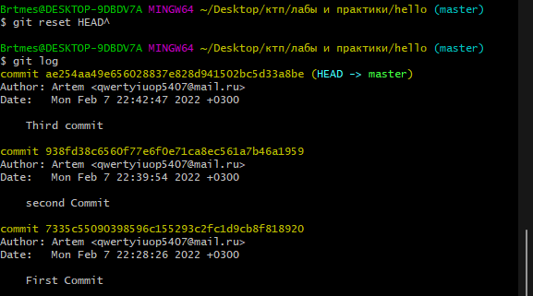

Рисунок 10 – После отката

# **3 Выводы:**

Выполнив данные задачи, были изучены базовые функции системы контроля версий на примере Git.

# **Список использованных источников:**

1. Камаев В.А., Костерин В.В. Технологии программирования. М.: Высшая школа, 2006.
2. Жоголев Е.А.Технология программирования. – М.: Научный мир, 2004.